新图书登记管理系统用户操作指南
一、准备工作
1.用户手机号码已提前报系统管理员导入到“企业微信”平台系统中的通讯录里。
2.“企业微信”平台下载安装
下载网址（手机端和电脑端相同）：https://work.weixin.qq.com/?from=sem_brand#indexDownload
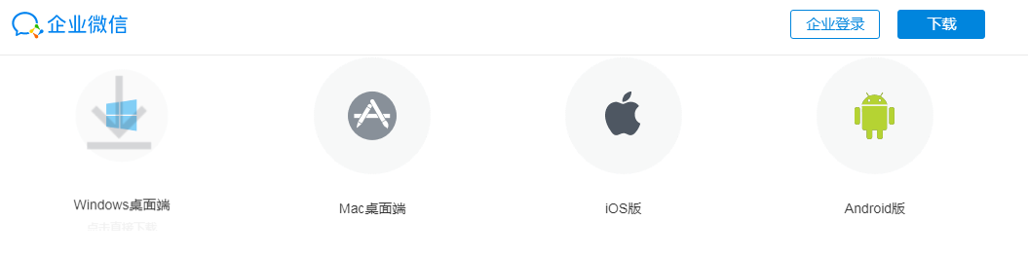
Windows操作系统电脑：点击“windows桌面端”下载后进行安装；
苹果操作系统电脑：点击“Mac桌面端”下载后进行安装；
苹果手机：点击“IOS版”扫码后进行安装；
Android手机：点击“Android版”扫码后进行安装；
3.电脑端需要下载并安装PDF阅读器才能打印或浏览图书明细；
二、进入系统（此时，用户手机号码已提前报系统管理员导入到“企业微信”平台系统中的通讯录里）
１.手机端：找到“企业微信”APP，点击“微信登录”或“手机号登录”（第一次使用需按提示输入手机号、邮箱信息进行注册），再按提示点击“进入企业”，最后按下面图示操作便可进入图书登记管理系统了。
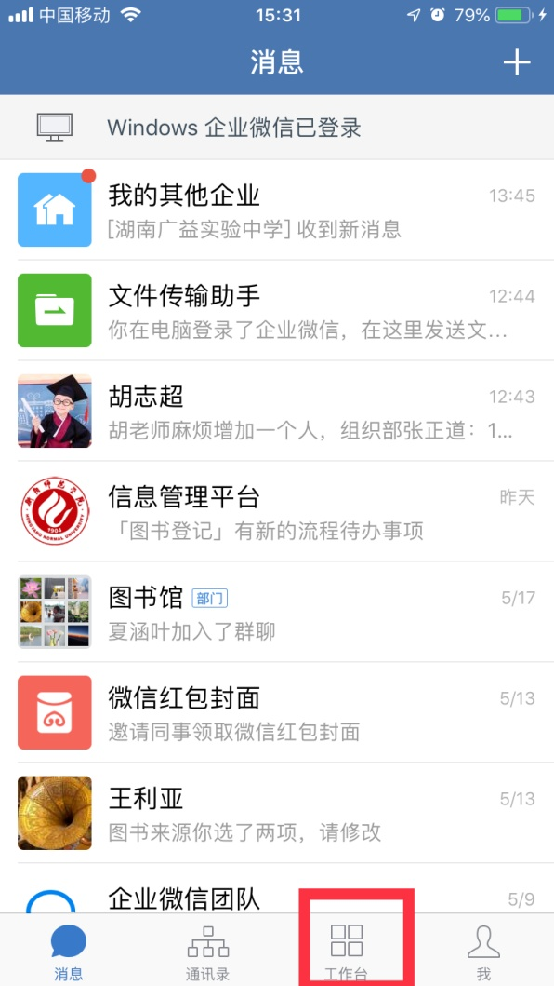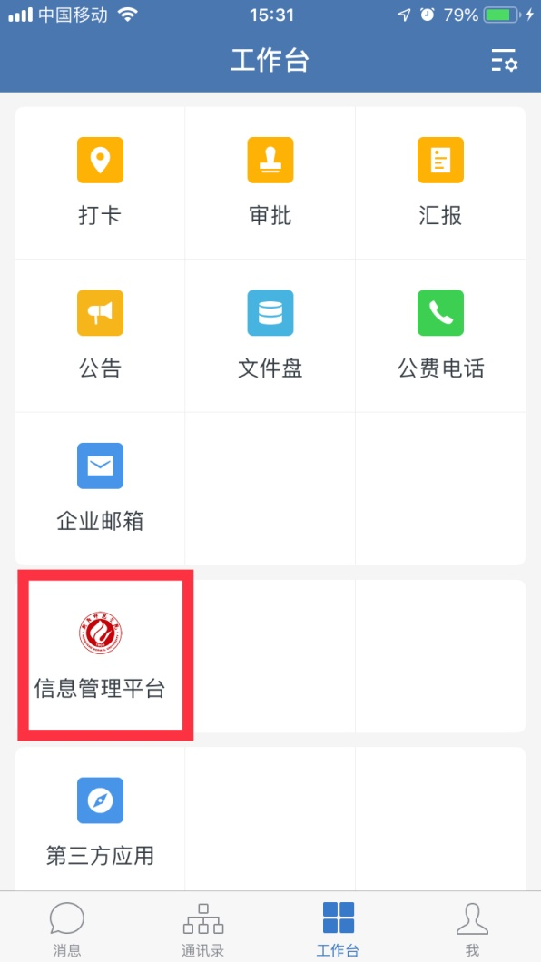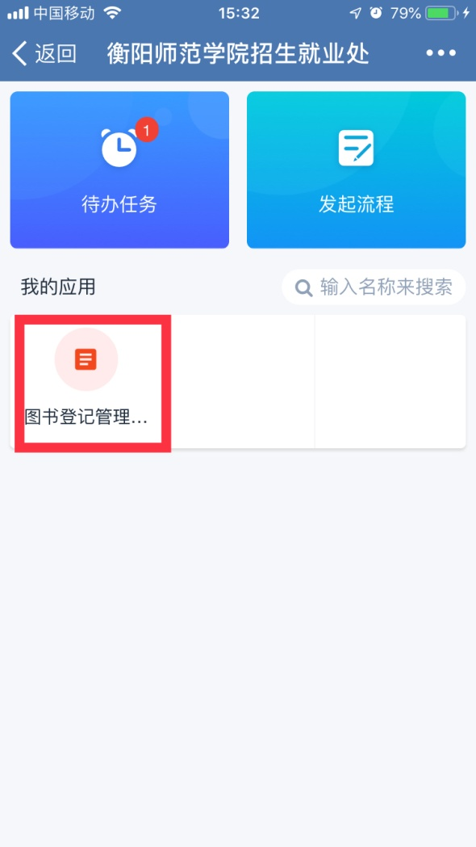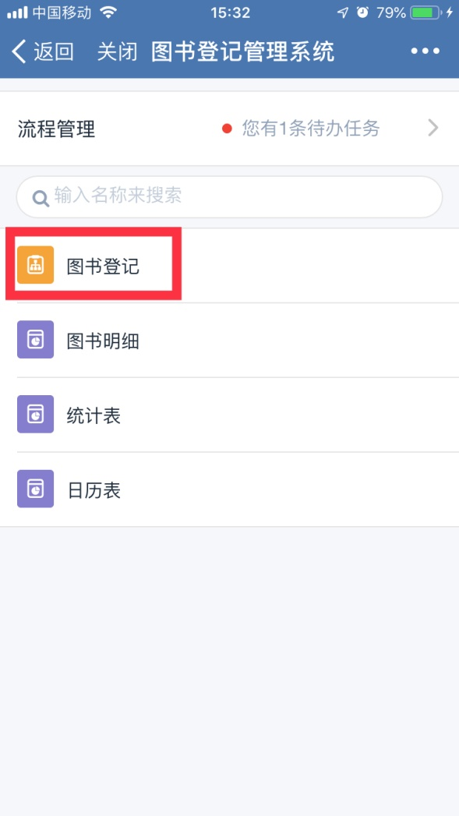
第二步：
点击信息管理平台
第四步：
点击图书登记
第三步：
点击图书登记管理系统
第一步：
点击工作台
２.电脑端：在桌面找到“企业微信”图标，点击后屏幕弹出二维码，打开手机“企业微信”APP，点击右上角“+”选择“扫一扫”，对电脑屏幕上的二维码扫描再点击手机上的“登录”提示后电脑端便自动进入“企业微信”平台，最后按下列图示操作便可进入图书登记管理系统了。
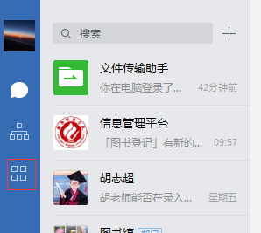
第二步：
点击工作台

第一步：
点击“+”
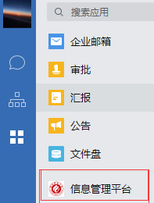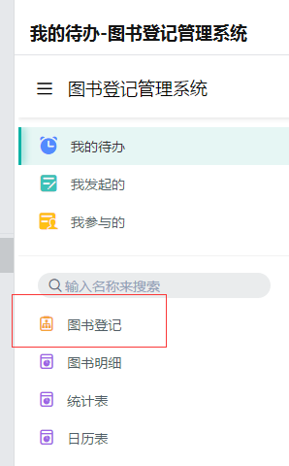
第四步：
点击图书登记

第三步：
点击信息管理平台

三、图书登记使用说明
流水号、部门、姓名均为系统自动识别或生成无需填写。
图书来源：默认为“平台经费”，用户可根据自己的需求进行选择，但“其他”选项仅限图书馆内部使用，其他部门请不要选择。
１.手机端界面
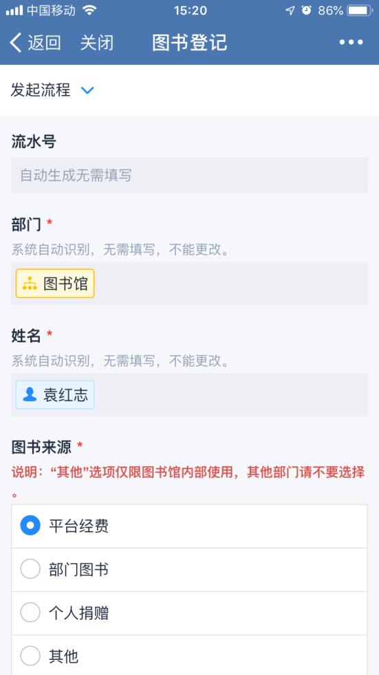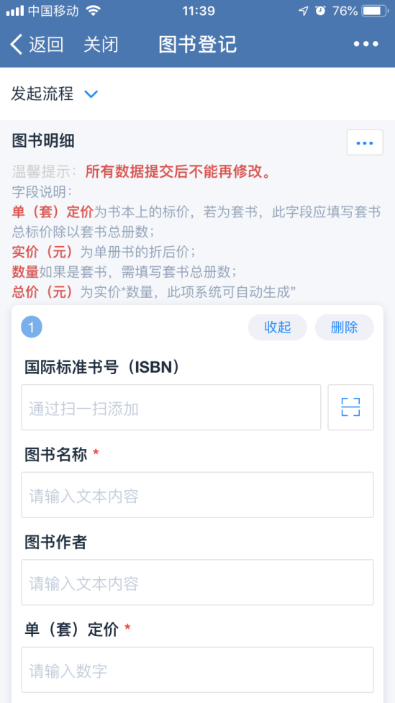
点击这里可以进行扫码输入
图书明细：这里是用户输入图书信息的地方，国际标准书号（ISBN）可以使用对书封底上的ISBN号条码进行扫码识别，无需手工输入。字段后标有*的必须填写。
2.电脑端界面
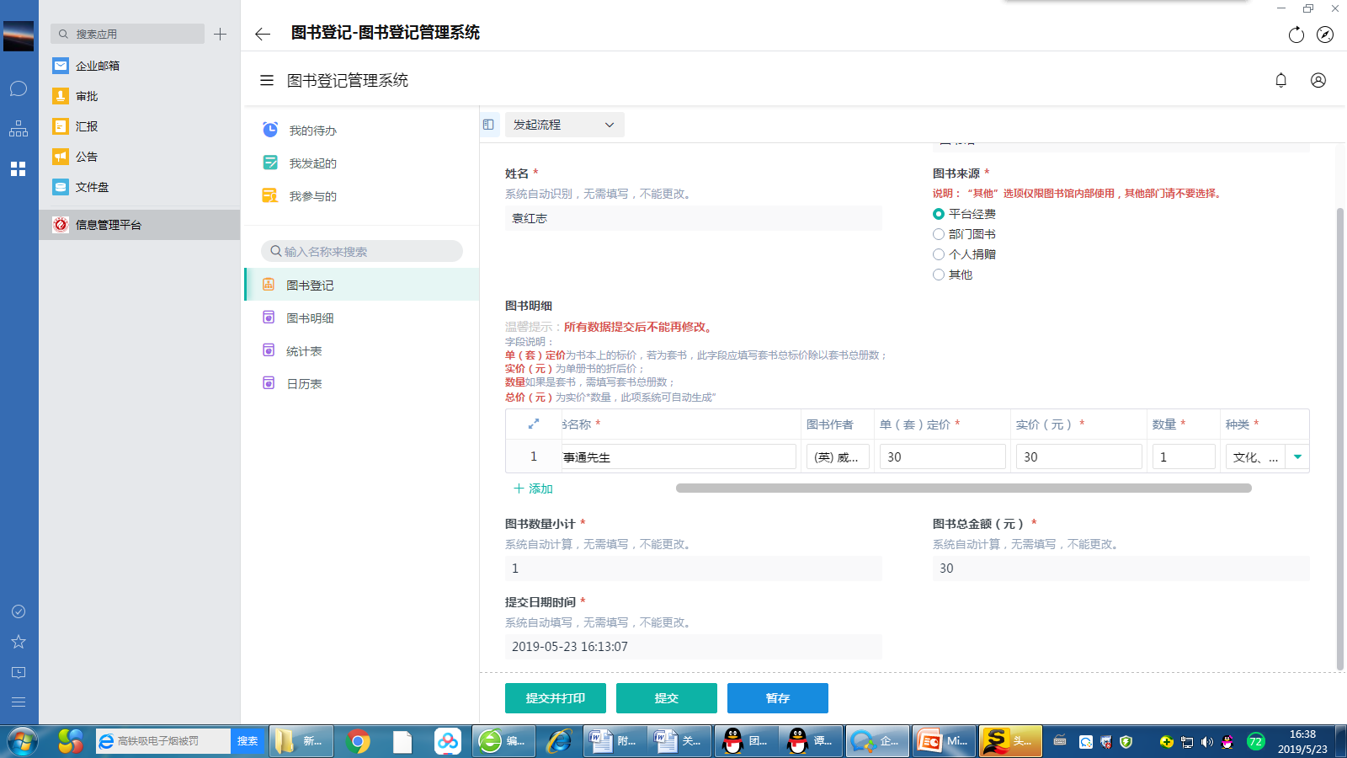
拖动这个条可以输入数量和种类
电脑端图书明细中国际标准书号(ISBN)支持条码枪输入，字段后标有*的必须填写。由于电脑屏幕分辨率大小不同，所以在输入数量和种类时需要拖动上图的小条才能看见。也可点击下图“”图标放大后再进行录入
点这又可以还原哦
放大后是这样的
添加书目：点击下图“+添加”按钮，便可增加一条空白记录。
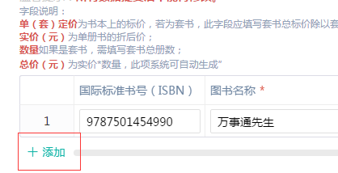
删除书目：点击下图“”图标，便可删除该条记录
字段及按钮说明：
单（套）定价：为书本上的标价，如若为套书，此字段应填写单册价即套书总标价除以套书总册数。
实价（元）：为单册书的折后价。
数量：如果是套书，需填写套书总册数。
总价（元）：为实价*数量，此项系统可自动生成，无需填写。
暂存：因为财务需要图书验收流水号，所以一张发票必须对应一个流水号，因此本系统增加了一个“暂存”按钮，解决了用户因不能一次性将所有书目输入系统而造成一张发票生成了多个流水号后不能报销的情况。暂存后的流水单可通过点击菜单栏里的“我的待办”调出，也可以点击“图书登记”在图书登记页面的右上角“暂存”按钮调出。（注意不要点击“图书登记”进入暂存列表）如下图
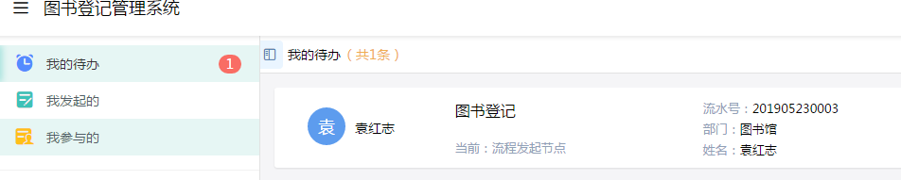
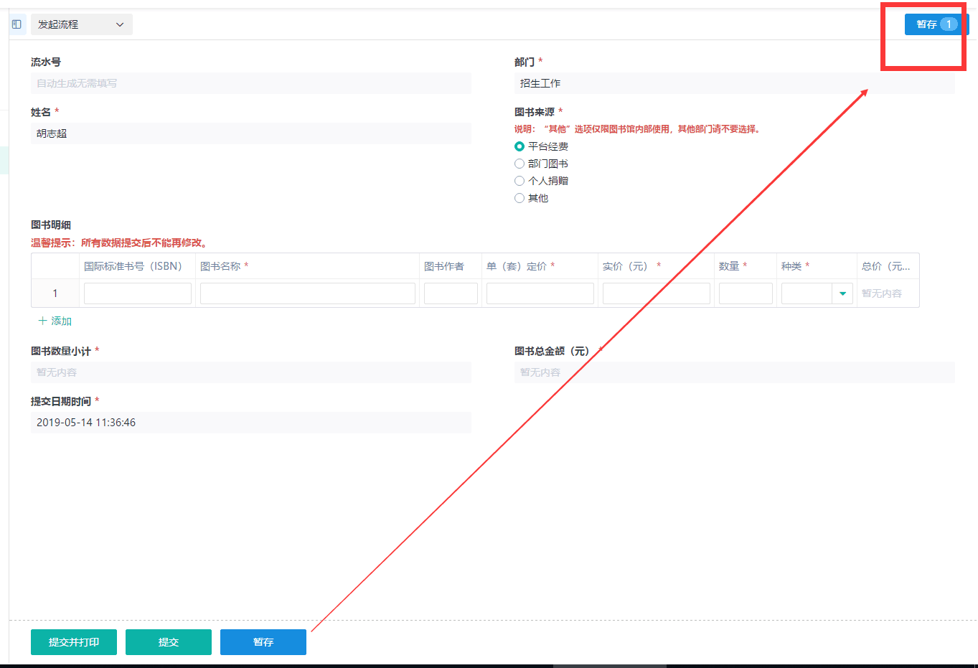
提交：仅为个人捐赠图书时使用。
提交并打印：平台经费和部门图书都要点击这个按钮进行提交，并生成一个图书验收清单的PDF文档，用户需打印此文档，连同书和发票一起拿到图书馆进行验收。
东校区验收地点：文科楼三楼Ａ308，肖萍老师，联系电话：18229203570
西校区验收地点：图书馆一楼102，李梅老师，联系电话：13873475689
注意事项：
- 所有数据提交后不能再修改；
- 经过验收后的书，因财务原因（如报销凭证不足，项目经费不足等等）没有报销的，不能再次进入验收流程使用；
四、登记图书流程图
是
否
否
是
登记图书
是否个人捐赠
是否一次性登记
暂存后补登记
提交
提交并打印
凭图书、发票和图书验收清单到图书馆验收

